实验一. 熟悉Python开发环境、运算符、内置函数以及Python序列应用

【实验目标】熟悉开发环境的基本操作、熟练运用Python 运算符和内置函数，熟悉Python列表、元组、字典、集合的相关操作

【实验要求】配置和熟悉实验平台，完成实验环境及实验工具的熟悉。编写代码，完成对Python列表、元组、字典、集合的相关操作功能的验证

【实验内容】

1. 若未安装Python则安装Python；掌握Python代码交互式运行方式；掌握Python基本输入输出函数或语句的用法；了解Python代码编写规范；熟悉Python标准库和扩展库的导入和使用方式；
2. 编写程序，输入任意大的自然数，输出各位数字之和；
3. 编写程序，输入两个集合setA 和setB，分别输出它们的交集、并集和差集setA-setB；
4. 编写程序，输入一个自然数，输出它的二进制、八进制、十六进制表示形式
5. 熟悉Python列表元素增加、删除；+、\*运算符对列表、元组对象的作用；Python列表中间位置插入和删除元素；运用成员测试运算符in在遍历序列元素；序列解包；列表排序方法sort()和内置排序函数sorted()的用法；字典对象的get()方法
6. 编写程序。构造一个列表，元素为1000以内的所有素数
7. 编写代码。生成随机密码并验证其是否为强密码，若字符串中同时包含英文字母大小写、数字和标点符号则认为是强密码。
8. 编写程序。根据下图生成一个字典，包括演员名字、饰演角色、配音演员。然后打印出刘昊然扮演的角色是谁。创建一个备份字典。

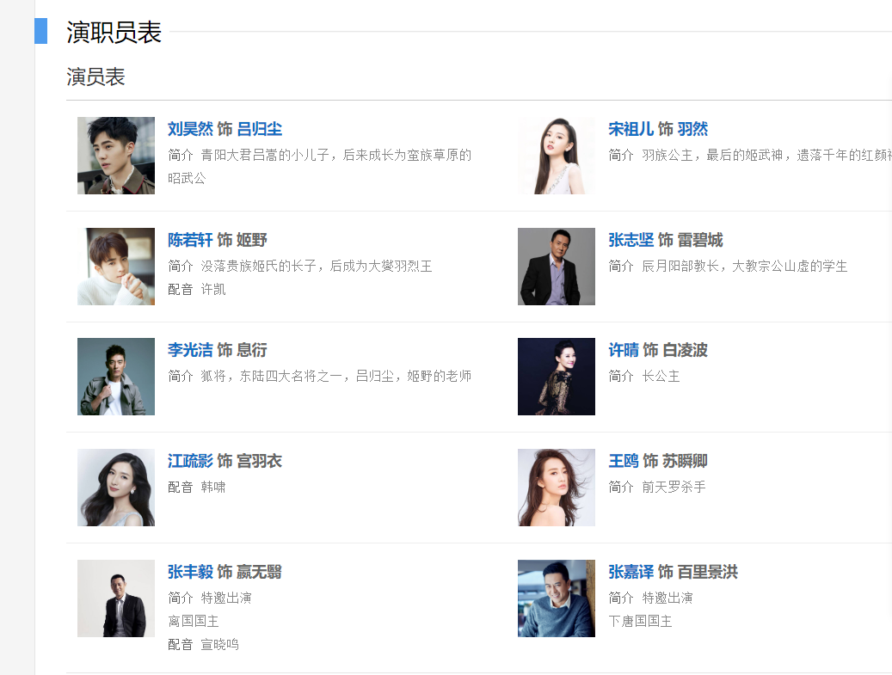

假如江疏影有事情不能参加本次拍摄，请在演员表中去除他的信息。然后更替为张静初。

增加新的角色，如下图所示。

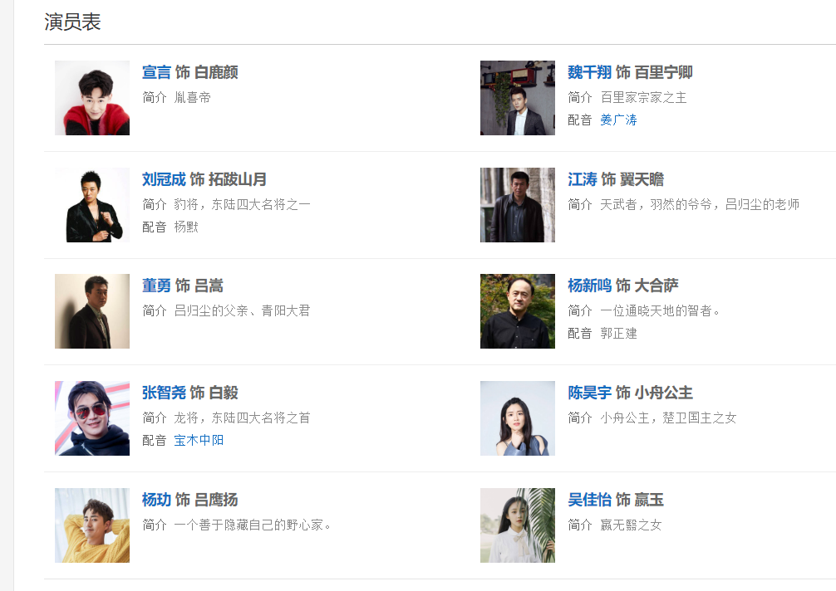

打印出备份字典中的所有演员及其角色，并统计有多少个角色。